**民國106年「全民國防網際網路**

**有獎徵答活動」實施計畫**

壹、依據：

國防部民國106年「推展全民國防教育工作計畫」。

貳、目的：

為推動全民國防教育，增進全民國防知識及全民防衛國土意識，藉辦理「網際網路有獎徵答」活動，提高國人參與意願，強化全民國防教育成效，達全面普及、深化教育目標。

參、實施構想：

透過網際網路策辦有獎徵答活動，積極推廣宣導，藉以推動「全民國防教育」理念，使全民瞭解國防重要性，以增進全民國防知識及防衛意識，確保國家安全，達全民國防教育目標。

肆、辦理單位：

一、主辦單位：國防部。

二、協辦單位：國防大學、漢聲廣播電臺、青年日報社、軍事新聞社。

伍、實施要領：

一、徵答對象：具中華民國國籍之國民，皆可參加。

二、活動規劃：

(一)推廣宣傳(8月至10月)：

運用青年日報社「一報三刊」刊登宣傳海報、漢聲廣播電臺廣播及軍事新聞社製播宣傳影片等方式，並透過國防部官網暨所屬網站活動建置Banner鏈結、全民國防教育臉書、國防部發言人臉書、各級學校、新聞發布等各項管道廣為宣導，以落實全民共同參與、實踐「全民國防」之目標；另將題庫公布於全民國防教育網站，提供民眾下載運用。

(二)網際網路有獎徵答(10月)：

自民國106年10月2日（星期一）08時至10月31日（星期二）17時止，於本部官網與軍網實施，藉活潑之網路遊戲模式作答，隨機篩選題目，全答對者，即可參加抽獎，獎項設頭獎1名、貳獎3名、參獎4名、肆獎5名、伍獎7名、陸獎30名、柒獎50名、捌獎100名、玖獎350名、拾獎200名及拾壹獎250名，計1,000名，於11月國防部記者會公開抽獎，結果公布於本部官網，得獎名單公布後至106年12月15日止，逾期未領取者，視同放棄(活動辦法如附件1)。

(三)題庫以「106年四年期國防總檢討」、「全民國防教育法」及「全民防衛動員準備法」內容為主，近期國防重要施政為輔，研擬有獎徵答題庫30題。為周延題庫內容，委由國防大學編組共教中心、通識中心等單位專業師資成立編審小組，完成題庫編撰並篩選（題庫如附件2）。

陸、編組與職掌：

由政治作戰局主辦，區分指導、綜合管制、資訊管控及文宣整備等4組（職掌表如附件3）。

柒、各單位任務分工（分工表如附件4）：

一、本部全民防衛動員室：將本計畫透過行政院全民防衛動員準備業務會報體系廣為宣導；另函請各部會、縣市政府，鼓勵所屬同仁及民眾積極參與。

二、各軍種司令部(指揮部)：網站首頁配合活動網站實施鏈結，並運用集會、軍種報刊宣導活動內容，鼓勵所屬踴躍參加。

捌、獎勵及經費：

一、由主辦單位統一辦理獎勵事宜。

二、本活動經費由「政戰綜合作業費」項下支應。

玖、一般規定：

一、為擴大宣揚全民國防理念，本活動各直轄市、縣（市）政府實施績效，由精神動員方案主管機關（教育部）列入年度重點評鑑項目。

二、有關參與本活動之個人資料，如涉及個人資料保護等事項者，依相關法令規定辦理。

三、本案承辦人：國防部政治作戰局文宣心戰處呂威毅上尉，軍用電話：636613、自動線：（02）23116117轉636613。

四、本計畫如有未盡事宜，另令補充之。

附件1

**民國106年全民國防網際網路有獎徵答活動參加辦法**

一、活動時間自民國106年10月2日(星期一)08時至10月31日(星期二)17時止，請參加者進入國防部官網（[www.mnd.gov.tw](http://www.mnd.gov.tw)）點選「全民國防有獎徵答」圖示（Banner），依照電腦動畫遊戲方式指引作答，電腦將隨機篩選題目，答對者可進行下一題，答錯者，該題將重新作答，全數答對者，得在網站上留下個人基本資料與聯繫方式，參加抽獎活動。

二、參加活動者應提供真實姓名、身分證字號、地址、電話及年齡層等資料(可重覆作答)，以作為主辦單位辦理抽獎、聯繫、寄發得獎人獎品及申報所得扣繳憑單之用；且無偽、冒用他人個人資料情事。參與本活動之個人資料，如涉及個人資料保護等事項者，由國防部依相關法令規定辦理。

三、獎項：計有「 MAC筆記型電腦」等11項1,000 名。

（一）頭獎：1名，得「15吋MAC筆記型電腦」乙台。

（二）貳獎：3名，各得「IPhone 7 PLUS智慧型手機」乙台。

（三）參獎：4名，各得「SONY數位彩色單眼相機」乙台。

（四）肆獎：5名，各得「GoPro運動攝影機」乙台。

（五）伍獎：7名，各得「GARMIN智慧健身心律手環」乙支。

（六）陸獎：30名，各得「夏慕尼鐵板燒餐券」兩張。

（七）柒獎：50名，各得「藝奇新日本料理餐券」兩張。

（八）捌獎：100名，各得「威秀影城電影券」兩張。

（九）玖獎：350名，各得「萊爾富便利商店禮券500元」。

（十）拾獎：200名，IDF飛官公仔100名、經國號頭盔存錢筒100名共計200名。

（十一）拾壹獎：250名，沱江艦手機座50名、數位迷彩戰鬥腰包50名、阿帕契摺紙模型50名、二合一多功能鏡頭50名、隨身電風扇50名，共計250名。

四、抽獎：

（一）日期：訂於106年11月份於國防部記者會舉行抽獎活動。

（二）方式：由拾壹獎至頭獎依序抽出，採電腦隨機抽取方式，（每位參加者以得獎一次為限），並廣邀媒體現場報導，以昭公信。

（三）得獎名單：電腦抽獎現場立即公布，並於抽獎結束後在本活動相關單位網站公布得獎名單。

（四）獎品領取時間、地點及方式：

　１、時間：公開抽獎活動結束後至106年12月15日止，逾期未領取或無法聯繫、確認得獎者，視同放棄。

　２、領取地點及方式：

（1）獲得頭獎至伍獎者，應攜帶國民身分證赴國防部會客室（臺北市中山區崇實路79之1號）領取；陸獎以下者（含），由國防部承辦單位確認身分後，依個人參加活動時所留地址寄送並回寄收據，惟通訊地址、聯絡電話及身分填寫不明無法辨別、聯繫及寄達者，視同放棄。

（2）依所得稅法規定，中獎金額超過2萬元者（頭獎、貳獎及參獎），預繳10％之稅金，應於領獎同時，預繳稅金，國防部依規定開立扣繳憑單。

（3）逾期未領取或無法聯繫、確認得獎者之獎品，將於107年1月擇期辦理補抽事宜。

附件2

**106年全民國防網際網路有獎徵答題庫**

01、**【1】**國軍106年「國防知性之旅－營區開放」共計辦理幾場次？（1）6（2）3（3）4。 **提示：**依據國防部全民國防教育網http://gpwd.mnd.gov.tw/Publish.aspx?cnid=113&p=4456

|  |  |  |  |
| --- | --- | --- | --- |
| 國軍106年「國防知性之旅－營區開放」規劃表 | | | |
| 項次 | 地點 | 主辦單位 | 期程 |
| 一 | 高雄左營基地 | 海軍司令部 | 7月15日星期六 |
| 二 | 高雄岡山空軍官校 | 空軍司令部 | 8月12日星期六 |
| 三 | 台中成功嶺營區 | 陸軍司令部 | 9月2日星期六 |
| 四 | 花蓮空軍基地 | 空軍司令部 | 9月23日星期六 |
| 五 | 桃園龍潭龍城營區 | 陸軍司令部 | 10月28日星期六 |
| 六 | 新竹空軍基地 | 空軍司令部 | 11月25日星期六 |
| 合計 | 陸軍2場次、海軍1場次、空軍3場次(共計6場次) | | |

02、**【3】**民國106年全民國防海報甄選對象及分組，區分國中（小）學組、高中職暨大專院校組及何種組別?（1）女生組（2）男生組（3）社會組。 **提示：**依據國防部全民國防教育網http://aode.mnd.gov.tw/Unit/Content/707?unitId=256

03、**【1】**下列哪一架直升機，為陸軍106年6月成軍的601旅第2作戰隊直升機

（1）AH-64E阿帕契攻擊直升機

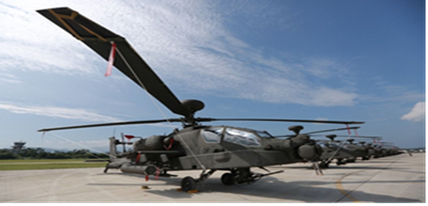

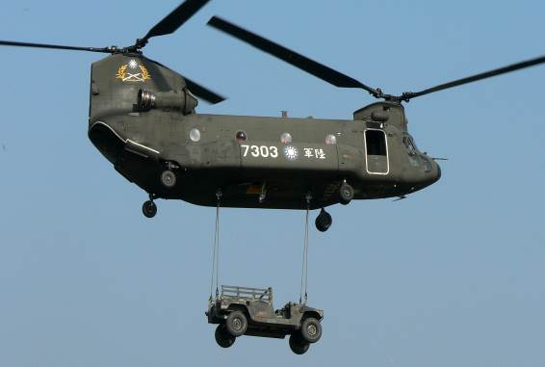（2）CH-47SD運輸直升機

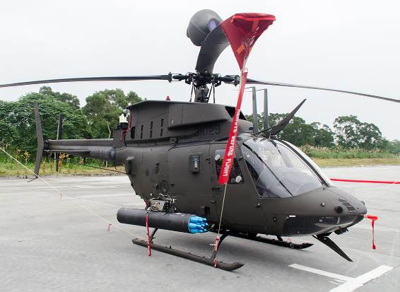（3）OH-58D 直升機

**提示：**陸軍106年6月28日成軍的601旅第2作戰隊，由AH-64E阿帕契攻擊直升機編成，是世界最先進機型，其高效能戰力，成為臺海防衛作戰的主導者之一。依據軍事新聞社網站：http://mna.gpwb.gov.tw/post.php?id=8&message=84256

04、**【1】**下列哪一艘軍艦，為國艦國造的飛彈巡邏艦並於104年成軍服役。

（1）沱江艦

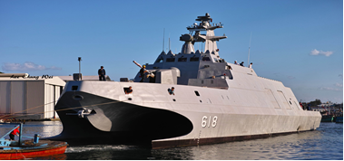

（2）油彈補給艦「磐石」軍艦

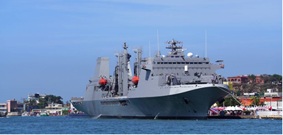

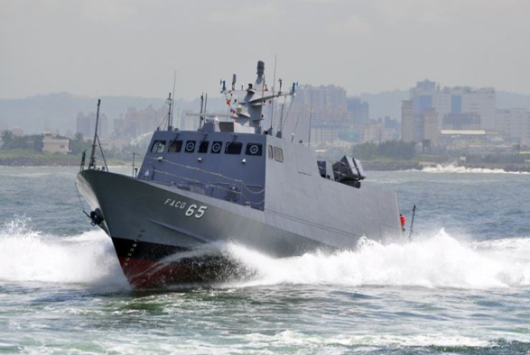（3）光六飛彈快艇

**提示：**沱江軍艦是我國研發具雷達匿蹤功能的穿浪型雙船體飛彈巡邏艦，該型艦具備機動性高、打擊力強、匿蹤性佳及攻船飛彈射程遠等特性之高效能作戰艦，有效強化制海戰力，提升整體臺海防衛作戰之效益。依據海軍司令部網站：http://navy.mnd.gov.tw/AboutUs/Other_Info.aspx?ID=1&AID=30034

05、**【1】**下列哪一架戰機，是我國首架自行設計製造之高性能戰機，並於民國83年成軍服役？

（1）IDF經國號戰鬥機

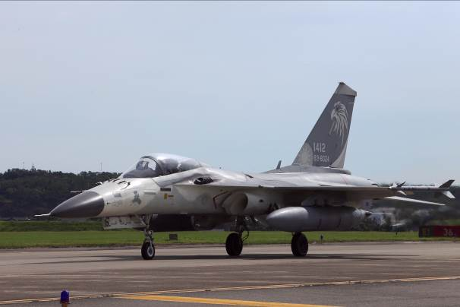

（2）F-16戰鬥機

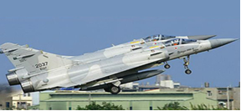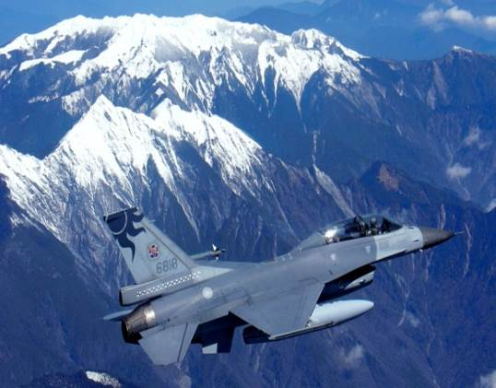（3）幻象2000戰鬥機

**提示：**為我國首架自行設計製造之高性能戰機。民國77年12月第一架原型機出廠，次年5月順利完成首次試飛任務，並於83年起移交空軍服役。依據空軍司令部網站：http://air.mnd.gov.tw/Webpage.aspx?entry=764&ref=505

06、**【3】**何單位制定國防政策?（1）立法院（2）司法院（3）行政院。 **提示：**國防法第二章第30條：行政院制定國防政策，統合整體國力，督導所屬各機關辦理國防有關事務。

07、**【2】**全民戰力綜合協調組織之編組、任務、權責及作業程序，由下列哪一個部會定之?（1）教育部（2）國防部（3）內政部。 **提示：**依據全民防衛動員準備法第8條，全民戰力綜合協調組織之編組、任務、權責及作業程序，由國防部定之。

08、**【2】**依據全民國防教育法規，我國訂於每年何日為「全民國防教育日」？（1）8月23日（2）9月3日（3）12月25日。 **提示：**自民國94年2月2日至95年1月31日止，國防部依據「全民國防教育法」擬訂全般政策指導，並舉辦「全民國防教育日」網路票選活動，行政院核定以9月3日軍人節為全民國防教育日，爾後將結合軍人節相關活動，擴大民眾參與，強化全民國防教育**。**依據國防部政戰資訊服務網http://gpwd.mnd.gov.tw/Publish.aspx?cnid=519

09、**【2】**下列哪一本專書，其內容是有系統的說明未來四年國防施政的重點面向與願景勾勒?（1）《國防報告書》（2）《四年期國防總檢討》（3）《政策藍皮書》 **提示：**國防部依據《國防法》第31條規定，於每任總統就職後10個月內提出《四年期國防總檢討》，將總統的國防理念，轉化為戰略與政策，除滿足國人「知」的權利外，亦有助國際社會對我國國防政策與軍事戰略的瞭解。

10、**【1】**依據中華民國106年《四年期國防總檢討》，我國軍事戰略為何?（1）防衛固守，重層嚇阻（2）防衛固守，有效嚇阻（3）有效嚇阻，防衛固守。 **提示：**依據中華民國106年《四年期國防總檢討》，軍事戰略係依國防戰略指導，達成「防衛國家安全」之首要戰略目標；積極建構「防衛固守」之三軍聯合戰力，結合全民國防總力，形成有利態勢，並以「重層嚇阻」之手段，達成戰略持久效果，確保國土安全。P.24

11、**【3】**下列何者網站可查詢到國軍各班隊招生簡章？（1）戈正平資訊網（2）國軍人力資源管理系統網站（3）國軍人才招募中心全球資訊網。 **提示：**國軍人才招募中心全球資訊網http://rdrc.mnd.gov.tw/rdrc/index.aspx

12、**【1】**國防法第30條規定，國防部應根據國家目標、國際一般情勢、軍事情勢、國防政策、國軍兵力整建、戰備整備、國防資源與運用、全民國防等，定期提出（1）國防報告書（2）國家報告書（3）國政報告書。

**提示：**國防部依國防法第30條，藉著國防報告書的出版，讓國人認識我國現階段的安全環境與國防政策。

13、**【1】**全民國防教育各級主管機關為加強對國防教育意義文物之蒐集、研究、解說與保護工作，應妥善管理各類具全民國防教育功能之軍事遺址、博物館及何種文化場所?（1）紀念館（2）歷史館（3）餐館

**提示：**依據全民國防教育法第11條規定。

14、**【1】**政府機關構、公立學校、事業單位之人員，參加全民國防教育者，應給予何種假別?（1）公假（2）產假（3）事假。 **提示：**依據全民國防教育法第12條規定。

15、**【2】**政府機關（構）全民國防教育適用對象計有，政府各級機關、公營事業機構及下列何者？（1）私立學校（2）公立學校（3）非政府組織。 **提示：**依據全民國防教育實施辦法第3條規定。

16**、【3】**國軍秉增加聯合作戰訓練強度，整併同性質演訓及提升鑑測標準等原則，規劃年度「漢光」與「聯」字系列重大演訓，以達成何種目標?（1）為戰而訓（2）戰訓合一（3）以上皆是。 **提示：**依據中華民國104年《國防報告書》，第五章國防武力，第二節提升聯戰效能。P.101

17**、【2】**動員受徵用之財物於徵用期間遭受損壞者，主辦演習機關應予修復，其損失補償，主辦演習機關應於調查確定後多久內補償之?(1)三天內(2)六個月內(3)十年內。 **提示:**依全民防衛動員法第四章動員演習之徵購、徵用及補償，第33條第2項規定，受徵用之財物於徵用期間遭受損壞者，主辦演習機關應予修復，其損失補償，於調查確定後六個月內，主辦演習機關應補償之

18**、【1】**為落實後備軍人服務，藉廣布鄉里、深入基層特性，在各鄉、鎮、市、區共設置幾個後備軍人輔導中心，內設輔導幹部2萬8千餘人，服務與照顧後備軍人?（1）364（2）264（3）164。 **提示：**依據中華民國104年《國防報告書》，第四篇全民國防第八章軍民合作。P.171

19、**【3】**實施全民國防教育工作具有傑出貢獻之機關(構)、團體或個人，應予適當獎勵，獎勵辦法由何部門定之?(1)教育部(2)經濟部(3)國防部。

**提示：**依據全民國防教育法第14條。

20、**【1】**全民國防教育法所稱全民國防教育，以經常方式實施為原則，其範圍不包括下列何種?（1）幼兒教育（2）學校教育（3）社會教育。 **提示：**依全民國防教育法第5條，其範圍包括：一、學校教育。二、政府機關 (構) 在職教育。三、社會教育。四、國防文物保護、宣導及教育。

21、**【2】**國軍除戮力戰訓本務外，並透過何種教育，涵養官兵「犧牲、團結、負責」的精神?（1）機會（2）武德（3）常態。 **提示：**依據中華民國106年《四年期國防總檢討》第四章國防改革，p.42。

22、**【3】**中華民國106年《四年期國防總檢討》，以緒論為導引，區分「戰略環境」、「戰略指導」、「戰力整建」、「國防改革」、「國防產業」及何項編纂架構?（1）「護民行動」（2）「友盟合作」（3）以上皆是。 **提示：**依據中華民國106年《四年期國防總檢討》，p.6。

23、**【3】**國軍為因應敵情威脅和國防安全挑戰，確保國家生存發展與人民生命財產安全，策擬「防衛國家安全」、「建制專業國軍」、「落實國防自主」及何項國防戰略目標?（1）「維護人民福址」（2）「促進區域穩定（3）以上皆是。 **提示：**依據中華民國106年《四年期國防總檢討》，p.7

24、**【1】**國防部為精實三軍聯合作戰訓練，依據「國軍防衛作戰構想」及「三軍聯合作戰指導」，縝密規劃及執行年度何種演訓?（1）三軍聯合作戰操演（2）海空聯合作戰操演（3）陸空聯合作戰操演。 **提示：**依據中華民國106年《四年期國防總檢討》，p.33

25、**【2】**國軍掌握現代戰爭特性及訊息傳播趨勢，靈活運用媒體，強化何種溝通方式，主動瞭解社會關注議題，爭取民眾支持與信任?（1）機會溝通（2）戰略溝通（3）人際溝通。 **提示：**依據中華民國106年《四年期國防總檢討》第四章國防改革，p.42。

26、**【1】**我國國防產業發展以目標為導向，將航太、船艦及何者列為三大領域核心?（1）資安（2）電子（3）通訊。 **提示：**依據中華民國106年《四年期國防總檢討》，國防產業發展策略指導，擇定航太、船艦及資安三大領域，投入相關資源，振興國防產業，創造經濟成長動能。p.25

27、**【3】**國軍為維護國人生命財產安全及確保海洋權益，在執行護民行動中，以執行災害防救、確保海洋權益及支援何種任務?（1）資安（2）電子（3）緊急救援。 **提示：**依據中華民國106年《四年期國防總檢討》，國軍持續強化救災效能，協助災害防救，並與海巡署密切合作，保護我漁業權益及海上交通線安全；另運用海、空軍兵力，支援緊急救援及疏運工作。p.53

28、**【3】**國防組織自民國91年3月1日《國防法》及《國防部組織法》（國防二法），確立「國防一元化」及何種民主國家體制?（1）軍文分立（2）軍人領軍（3）文人領軍。  
**提示：**依據中華民國104年《國防報告書》，第五章國防武力。P.95

29、**【3】**國軍依據何項法規，辦理演習與訓練，以驗證動員作戰能力與年度動員準備計畫之適切性，提升緊急應變能力?（1）國防法（2）全民防衛動員準備法（3）以上皆是。 **提示：**依《國防法》及《全民防衛動員準備法》規範，辦理演習與訓練，以驗證動員作戰能力與年度動員準備計畫之適切性，提升緊急應變能力。

30、**【2】**發展國防產業是整合國家資源，達成《國防法》第22條「國防自主」的主要作為。透過國防科技研發、武器自研自製及下列何項發展，達成「以國防帶動經濟，以經濟支持國防」之目標?（1）民間工業發展（2）國防產業發展（3）民間服務發展。 **提示：**依據中華民國106年《四年期國防總檢討》，第五章國防產業，p.47-49

附件3

|  |  |  |  |  |  |
| --- | --- | --- | --- | --- | --- |
| **106年全民國防網際網路有獎徵答活動編組職掌表** | | | | | |
| 區分 | 職稱 | 單位 | 級職 | 姓名 | 職掌 |
| 指導組 | 組長 | 國防部 | 中將  常務  次長 | 柏鴻輝 | 指導全民國防網際網路有獎徵答活動全般事宜。 |
| 副組長 | 國防部  政治作戰局 | 中將  局長 | 聞振國 | 指導全民國防網際網路有獎徵答活動全般事宜。 |
| 副組長 | 國防部  全民防衛  動員室 | 少將  代主任 | 蔡忠誠 | 督導各級戰綜會報、縣市政府執行全般宣導事宜。 |
| 綜合管制組 | 組長 | 國防部  政治作戰局 | 少將  副局長 | 于親文 | 綜理有獎徵答活動全般事宜。 |
| 副組長 | 國防部  政治作戰局 | 少將  處長 | 陳育琳 | 督導有獎徵答活動全般事宜。 |
| 副組長 | 國防部  政治作戰局 | 上校  科長 | 王俊傑 | 襄助有獎徵答活動全般事宜。 |
| 組員 | 國防部  政治作戰局 | 上尉  心戰官 | 呂威毅 | 負責辦理有獎徵答活動全般事宜。 |
| 組員 | 國防部  政治作戰局 | 少校  心戰官 | 康閔翔 | 協助有獎徵答活動記者會接待暨律師邀請。 |
| 組員 | 國防部  政治作戰局 | 少校  心戰官 | 李信龍 | 負責有獎徵答活動獎品採購及核銷事宜。 |
| 組員 | 國防部  勤務大隊 | 中校  處長 | 王傳寧 | 負責有獎徵答活動獎品聯絡及寄送全般事宜。 |
| 組員 | 國防部  全民防衛  動員室 | 薦任  科員 | 儲鈞 | 負責協調各動員準備方案、直轄市、縣(市)三合一會報、縣市政府宣導活動及網站鏈結。 |
| 資訊管控組 | 組長 | 國防部  政治作戰局 | 上校  科長 | 金祖輝 | 督導有獎徵答活動資訊管控宣導全般事宜。 |
| 副組長 | 國防部  政治作戰局 | 少校  資分官 | 李孟錦 | 管制有獎徵答活動資訊管控組全般事宜。 |
| 組員 | 國防部  政治作戰局 | 聘員 | 郭文雄 | 負責有獎徵答活動網站開設事宜。 |
| 組員 | 國防部  政務辦公室 | 少校  資訊官 | 黃欣德 | 負責有獎徵答活動網站設置與鏈結事宜。 |
| 組員 | 國防部  通訊電子資訊參謀次長室 | 聘員 | 鄭秀琳 | 負責有獎徵答活動遊戲軟體驗測及資安管制事宜活動網站設置與鏈結事宜。 |
| 文宣整備組 | 組長 | 國防部  政治作戰局 | 上校  副處長 | 辜麗都 | 督導有獎徵答活動文宣整備全般事宜。 |
| 副組長 | 國防部  軍事新聞社 | 上校  社長 | 王智平 | 負責督導軍事新聞社製作宣傳影片，透過網路媒播分享宣傳事宜。 |
| 副組長 | 國防部  青年日報社 | 上校  社長 | 孫立方 | 負責督導青年日報社一報三刊有獎徵答活動報導事宜。 |
| 副組長 | 國防部  心理作戰大隊 | 上校  大隊長 | 張景泰 | 負責督導漢聲電臺辦理廣播宣傳活動報導事宜。 |
| 組員 | 國防部  政治作戰局 | 中校  新聞官 | 賴彥羽 | 負責有獎徵答活動記者會及新聞發布事宜。 |
| 組員 | 國防部  政治作戰局 | 上校  政戰官 | 王憲文 | 負責莒光園地宣導活動報導相關事宜。 |
| 組員 | 國防部  政治作戰局 | 中校  政戰官 | 鍾漢星 | 負責管制青年日報社一報三刊有獎徵答活動報導事宜。 |
| 組員 | 國防部  政治作戰局 | 聘員 | 鍾筱君 | 負責有獎徵答活動海報設計及活動紀實相本製作全般事宜。 |

附件4

|  |  |  |  |
| --- | --- | --- | --- |
| **106年全民國防網際網路有獎徵答活動任務分工表** | | | |
| 單位 | | 分工事項 | 備考 |
| 國防部政務辦公室 | | 負責國防部全球資訊網活動網站設定及鏈結活動網站。 |  |
| 國防部全民防衛動員室 | | 協調各動員準備方案、戰綜會報體系、縣市政府宣導活動及網站鏈結事宜。 |  |
| 國防部通信電子資訊  參謀次長室 | | 協助網站建置審查與資安檢測。 |  |
| 國防部各司令部  (指揮部) | | 負責網站首頁配合活動網站實施鏈結，並運用軍種報刊宣導活動內容，鼓勵所屬踴躍參加。 |  |
| 國防大學 | | 負責全民國防有獎徵答題庫編撰。 |  |
| 國防部  政治  作戰局 | 文宣心戰處 | 1.本活動綜辦單位。  2.策頒活動實施計畫。  3.負責獎品採購，並管制辦理抽獎活動。  4.負責軍事單位相關活動宣導。  5.負責活動網站、遊戲程式委商設計。  6.指導文宣單位活動宣傳推廣。 |  |
| 軍事新聞處 | 協助本活動記者會及抽獎典禮廣邀媒體現場報導與新聞發布事宜。 |  |
| 主計室 | 負責經費審查及核銷事宜。 |  |
| 國防部心理作戰大隊 | | 漢聲電臺辦理廣播活動報導及相關網站粉絲專頁宣傳事宜。 |  |
| 國防部青年日報社 | | 一報三刊及相關網站粉絲專頁活動宣傳報導事宜。 |  |
| 國防部軍事新聞社 | | 製作宣傳影片，透過網路媒播分享宣傳。 |  |
| 國防部勤務大隊 | | 負責得獎人聯繫及禮品寄發事宜。 |  |